### 分析步骤 1. 在建立灰色预测模型GM(1,1)前，对时间序列进行级比检验。若通过级比检验，则说明该序列适合构建灰色模型，若不通过级比检验，则对序列进行“平移转换”，从而使得新序列满足级比值检验。 2. 灰色预测模型要经过检验才能判定其是否合理, 只有通过检验的模型才能用来作预测, spsspro主要通过后验差比C值来对灰色预测模型进行检验。

### 灰色预测模型GM(1,1)分析结果

**输出结果1：级比检验结果表**

|  |  |  |  |  |
| --- | --- | --- | --- | --- |
| 索引项 | 原始值 | 级比值 | 平移转换后序列值 | 平移转换后级比值 |
| 2010.0 | 7084 | - | 31233 | - |
| 2011.0 | 9426 | 0.752 | 33575 | 0.93 |
| 2012.0 | 11174 | 0.844 | 35323 | 0.951 |
| 2013.0 | 13036 | 0.857 | 37185 | 0.95 |
| 2014.0 | 15021 | 0.868 | 39170 | 0.949 |
| 2015.0 | 16613 | 0.904 | 40762 | 0.961 |
| 2016.0 | 18393 | 0.903 | 42542 | 0.958 |
| 2017.0 | 20016 | 0.919 | 44165 | 0.963 |
| 2022.0 | 24149 | 0.829 | 48298 | 0.914 |

**图表说明：**

上表格展示了序列值和级比值。若所有的级比值都位于区间（e^(-2/(n+1)), e^(2/n+1)）内，说明数据适合模型构建。若不通过级比检验，则对序列进行“平移转换”，从而使得平移转换后序列满足级比检验。

**智能分析：**

从上表分析可以得到，平移转换后序列的所有级比值都位于区间（0.819, 1.221）内，说明平移转换后序列适合构建灰色预测模型。

**输出结果2：灰色模型构建**

|  |  |  |
| --- | --- | --- |
| 发展系数a | 灰色作用量b | 后验差比C值 |
| -0.049 | 31196.191 | 0.008 |

**图表说明：**

上表格展示了发展系数、灰色作用量、后验差比值。由发展系数和灰色作用量可以构建灰色预测模型。  
● 发展系数表示数列的发展规律和趋势，灰色作用量反映数列的变化关系；  
● 后验差比值可以验证灰色预测的精度，后验差比值越小，则说明灰色预测精度越高；  
● 一般后验差比值C值小于0.35则模型精度高，C值小于0.5说明模型精度合格，C值小于0.65说明模型精度基本合格，如果C值大于0.65，则说明模型精度不合格。

**智能分析：**

从上表分析可以得到，后验差比值为0.008，模型精度高。

**输出结果3：模型拟合结果表**

|  |  |  |  |  |
| --- | --- | --- | --- | --- |
| 索引项 | 原始值 | 预测值 | 残差 | 相对误差（%） |
| 2010.0 | 7084 | 7084 | 0 | 0 |
| 2011.0 | 9426 | 9403.727 | 22.273 | 0.236 |
| 2012.0 | 11174 | 11096.723 | 77.277 | 0.692 |
| 2013.0 | 13036 | 12875.144 | 160.856 | 1.234 |
| 2014.0 | 15021 | 14743.299 | 277.701 | 1.849 |
| 2015.0 | 16613 | 16705.718 | -92.718 | 0.558 |
| 2016.0 | 18393 | 18767.157 | -374.157 | 2.034 |
| 2017.0 | 20016 | 20932.61 | -916.61 | 4.579 |
| 2022.0 | 24149 | 23207.328 | 941.672 | 3.899 |

**图表说明：**

上表展示了灰色预测模型的拟合结果表。相对误差值越小越好，一般情况下小于20%即说明拟合良好。

**智能分析：**

模型平均相对误差为1.676%，意味着模型拟合效果良好。

**输出结果4：模型拟合预测图**

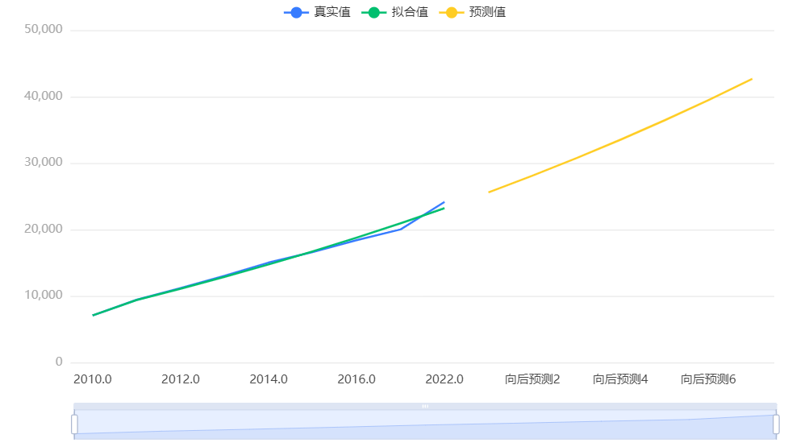

**图表说明：**

上图展示了灰色预测模型的拟合预测图。

**输出结果5：模型预测结果表**

|  |  |
| --- | --- |
| 预测阶数 | 预测值 |
| 1 | 25596.82296247338 |
| 2 | 28106.88648765697 |
| 3 | 30743.60223256983 |
| 4 | 33513.36078637466 |
| 5 | 36422.87519314326 |
| 6 | 39479.197222210234 |
| 7 | 42689.734459500294 |

**图表说明：**

上表展示了灰色预测模型的预测结果表。